Tabla 1. Presentación sintomática detallada por grupo
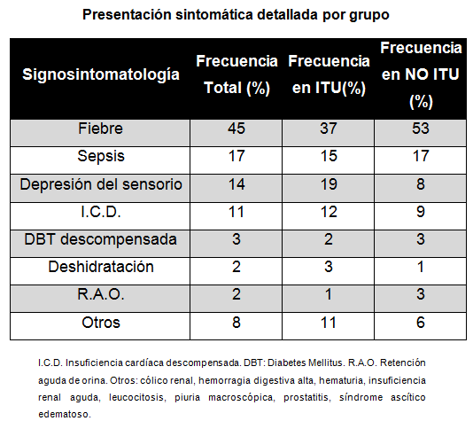
Tabla 2. Microorganismos recuperados
Microorganismo | Ancianos no institucionalizados (%)
Escherichia coli | 67.7
Klebsiella pneumoniae | 11.97
Enterococcus spp. | 9.89
Proteus mirabilis | 2.6
Staphylococcus aureus | 2.6
Otros | 5.24
Otros: Enterobacter cloacae, Pseudomonas aeruginosa, Morganela morganii, Streptococcus agalactiae, Acinetobacter baumannii, Staphylococcus coagulasa negativa

Tabla 3. Patrones de sensibilidad a los bacilos Gram negativos
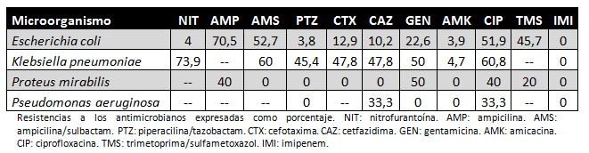

Tabla 4. Patrones de sensibilidad a los cocos Gram positivos
